2019年3月6日
第8回協会活動オリエンテーションのご案内
NPO法人 地中熱利用促進協会
事務局長 宮崎 眞一

拝啓 ますますご清栄のこととお喜び申し上げます。
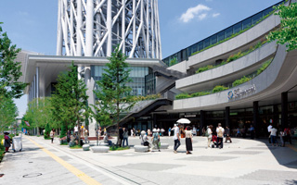
ソラマチひろば（集合場所）
地中熱利用促進協会では、最近入会された皆様、入会を検討されている皆様を対象として、協会の活動を紹介する協会活動オリエンテーションを開催いたしております。このたび、第8回オリエンテーションを、以下のとおり開催する運びとなりました。オリエンテーションでは、株式会社東武エネルギーマネジメント様のご厚意により、東京スカイツリーの地中熱利用設備を含む熱源設備の見学も行います（見学は地下の地域冷暖房施設のみとなります）。是非この機会に協会の活動をご理解いただき、ご参画のきっかけとしていただきたく、皆様にご案内申し上げます。

集合日時：平成31年4月16日(火) 13：10
集合場所：東京スカイツリータウン「ソラマチひろば」（下図参照）
（ http://www.tokyo-solamachi.jp/floor/1f/ ）
定員：20名 （参加無料）
申込締切：平成30年4月9日（定員になり次第、締め切ります）
プログラム： 13：10 ソラマチひろば集合、会場へ移動
13：30～14：20 「地中熱利用の現状と展望」 …理事長 笹田 政克
14：20～15：00 協会活動のご紹介と意見交換
15：00～16：00 スカイツリー地域冷暖房施設見学 （東武エネルギーマネジメント 日高様）
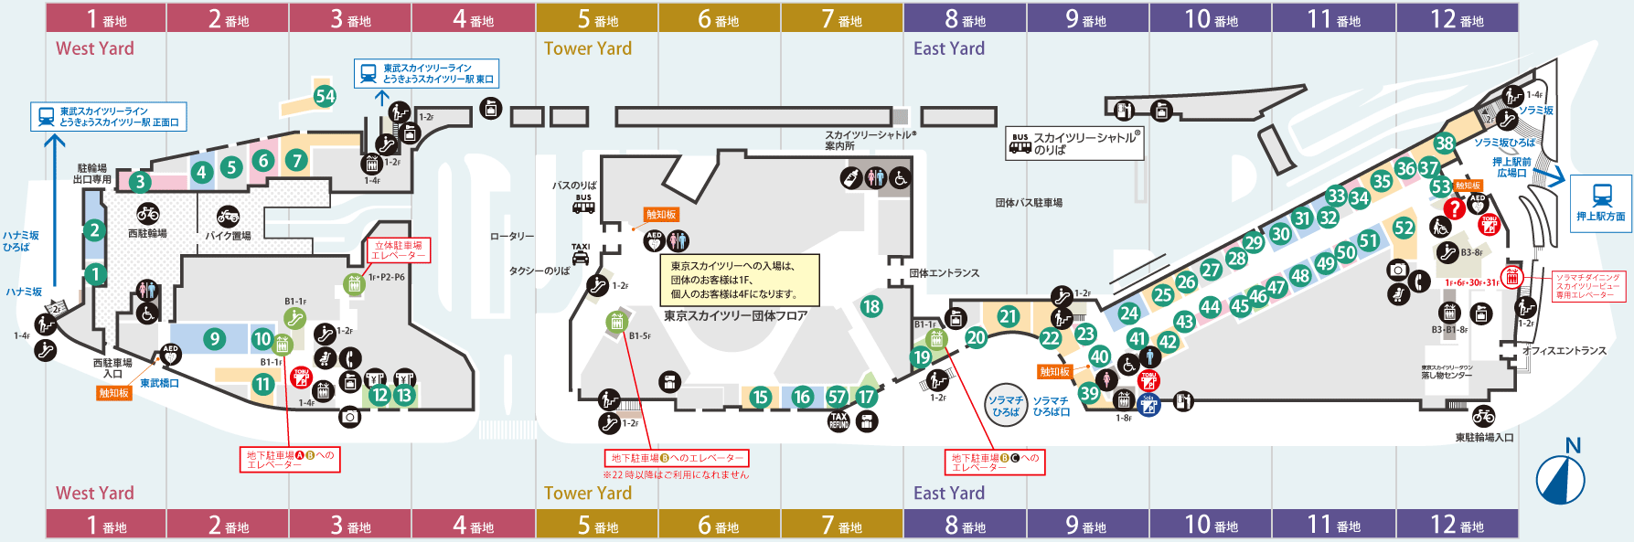
集合場所（ソラマチひろば）

オリエンテーション参加申込書

申込日 ： 2019年 月 日
申込先 ： 特定非営利活動法人 地中熱利用促進協会 事務局
〒167-0051東京都杉並区荻窪5-29-20
担当者 安田
Tel / Fax：03-3391-7836（事務局）
E-mail ： geohpajs@geohpaj.org

以下の必要事項をご記入の上、FaxまたはE-mailでお申し込みください。

会員種別 |  | （ ）地中熱利用促進協会 会員 （ 団体・個人・特別 ）  （ ）非会員
代表申込者氏名
所属機関・団体名
連絡先 | 住所
 | ＴＥＬ
 |  | （当日連絡先： ）
 | E-mail
参加者  参加者全員の氏名、役職をご記入下さい |  | 氏名・年齢※ |  | 部署・役職
※スカイツリー地域冷暖房施設見学の際提出する見学者名簿で必要となりますので、ご記入のほどお願い申し上げます。

